Федеральное государственное автономное образовательное учреждение высшего образования

«МОСКОВСКИЙ ПОЛИТЕХНИЧЕСКИЙ УНИВЕРСИТЕТ»

Факультет информационных технологий  
Кафедра «Информационные системы и технологии»

Направление подготовки/ специальность: 09.03.02 «Информационные системы и технологии»

ОТЧЕТ

по проектной практике

Студент: Шишкина Дарья Андреевна Группа: 241-337

Студент: Воробьева Вероника Денисовна Группа: 241 - 337

Место прохождения практики: Московский Политех, кафедра «ИиИТ»

Отчет принят с оценкой \_\_\_\_\_\_\_\_\_\_\_\_\_\_\_ Дата \_\_\_\_\_\_\_\_\_\_\_\_\_\_\_\_\_\_\_\_\_\_\_\_

Руководитель практики: Меньшикова Наталия Павловна

Москва 2025

ОГЛАВЛЕНИЕ

ВВЕДЕНИЕ

1. Общая информация о проекте:

* Название проекта
* Цели и задачи проекта

1. Общая характеристика деятельности организации *(заказчика проекта)*

* Наименование заказчика
* Организационная структура
* Описание деятельности

1. Описание задания по проектной практике
2. Описание достигнутых результатов по проектной практике

ЗАКЛЮЧЕНИЕ

СПИСОК ИСПОЛЬЗОВАННОЙ ЛИТЕРАТУРЫ

ПРИЛОЖЕНИЕ

ВВЕДЕНИЕ

1. Общая информация о проекте

Название проекта:  
Финатлон — Всероссийская олимпиада по финансовой грамотности, устойчивому развитию и защите прав потребителей финансовых услуг.

Цели и задачи проекта:

* Цель: Создание статического веб-сайта для олимпиады Финатлон, обеспечивающего доступ к информации об олимпиаде, её участниках, новостях и партнёрах.
* Задачи:
  + Разработать удобный и информативный интерфейс.
  + Обеспечить кросс-браузерную совместимость и адаптивность.
  + Реализовать структуру из 6 страниц с уникальным контентом.
  + Освоить инструменты Git, Markdown и генераторы статических сайтов (Hugo).

2. Общая характеристика деятельности организации

Наименование заказчика: Финатлон (при поддержке Московского политеха).  
Организационная структура: Команда разработчиков, кураторы проекта, организаторы олимпиады.  
Описание деятельности: Разработка и поддержка цифровых ресурсов для образовательных мероприятий, в частности — создание сайта для олимпиады Финатлон.

3. Описание задания по проектной практике

В рамках практики выполнялись следующие задачи:

1. Настройка Git и репозитория
   * Создан репозиторий на GitHub.
   * Освоены базовые команды Git (clone, commit, push, ветвление).
   * Регулярные коммиты с осмысленными сообщениями.  
     *Затраченное время: 5 часов.*
2. Написание документов в Markdown
   * Изучен синтаксис Markdown.
   * Подготовлены описания проекта, журнал прогресса и отчёт.  
     *Затраченное время: 5 часов.*
3. Создание статического веб-сайта
   * Использованы HTML, CSS и генератор Hugo.
   * Разработаны 6 страниц:
     1. Главная (аннотация проекта).
     2. Об олимпиаде (описание целей и правил).
     3. Новости (журнал прогресса).
     4. Участники (вклад каждого).
     5. История олимпиады.
     6. Партнёры (ссылки на организации).
   * Добавлены графические материалы (фото, схемы).  
     *Затраченное время: 20 часов (изучение + разработка).*
4. Взаимодействие с организацией-партнёром
   * Проведена онлайн-встреча с куратором проекта.
   * Участие в «Карьерном марафоне» при поддержке Московского политеха.  
     *Затраченное время: 8 часов.*

4. Достигнутые результаты

* Создан функциональный сайт для олимпиады Финатлон.
* Освоены технологии Git, Markdown, HTML.
* Подготовлена документация проекта.
* Налажено взаимодействие с заказчиком.

ЗАКЛЮЧЕНИЕ

Практика позволила закрепить навыки фронтенд-разработки, работы в команде и управления проектами. Сайт соответствует требованиям заказчика: он информативен, удобен и уникален. Реализация проекта полезна для популяризации олимпиады Финатлон среди школьников и студентов.

**СПИСОК ИСПОЛЬЗОВАННОЙ ЛИТЕРАТУРЫ**

1. DevTools для начинающих: [Habr](https://habr.com/ru/articles/548898/" \t "_blank).
2. Элементы HTML: [MDN](https://developer.mozilla.org/ru/docs/Web/HTML/Element).
3. Основы Git: [Официальная документация](https://git-scm.com/book/ru/v2).
4. Уроки по Markdown: [Hexlet](https://ru.hexlet.io/lesson_filters/markdown" \t "_blank).

**ПРИЛОЖЕНИЕ:**

* Скриншоты страниц сайта.

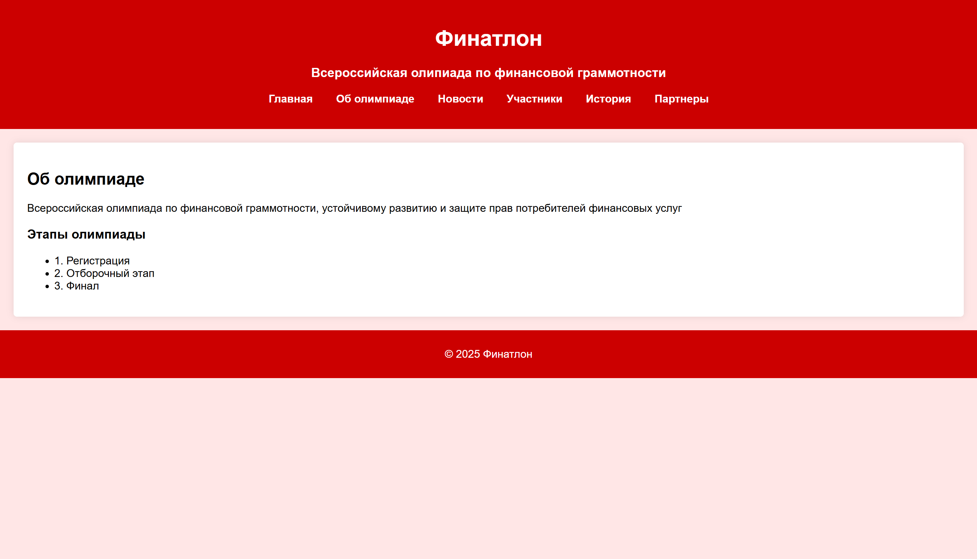

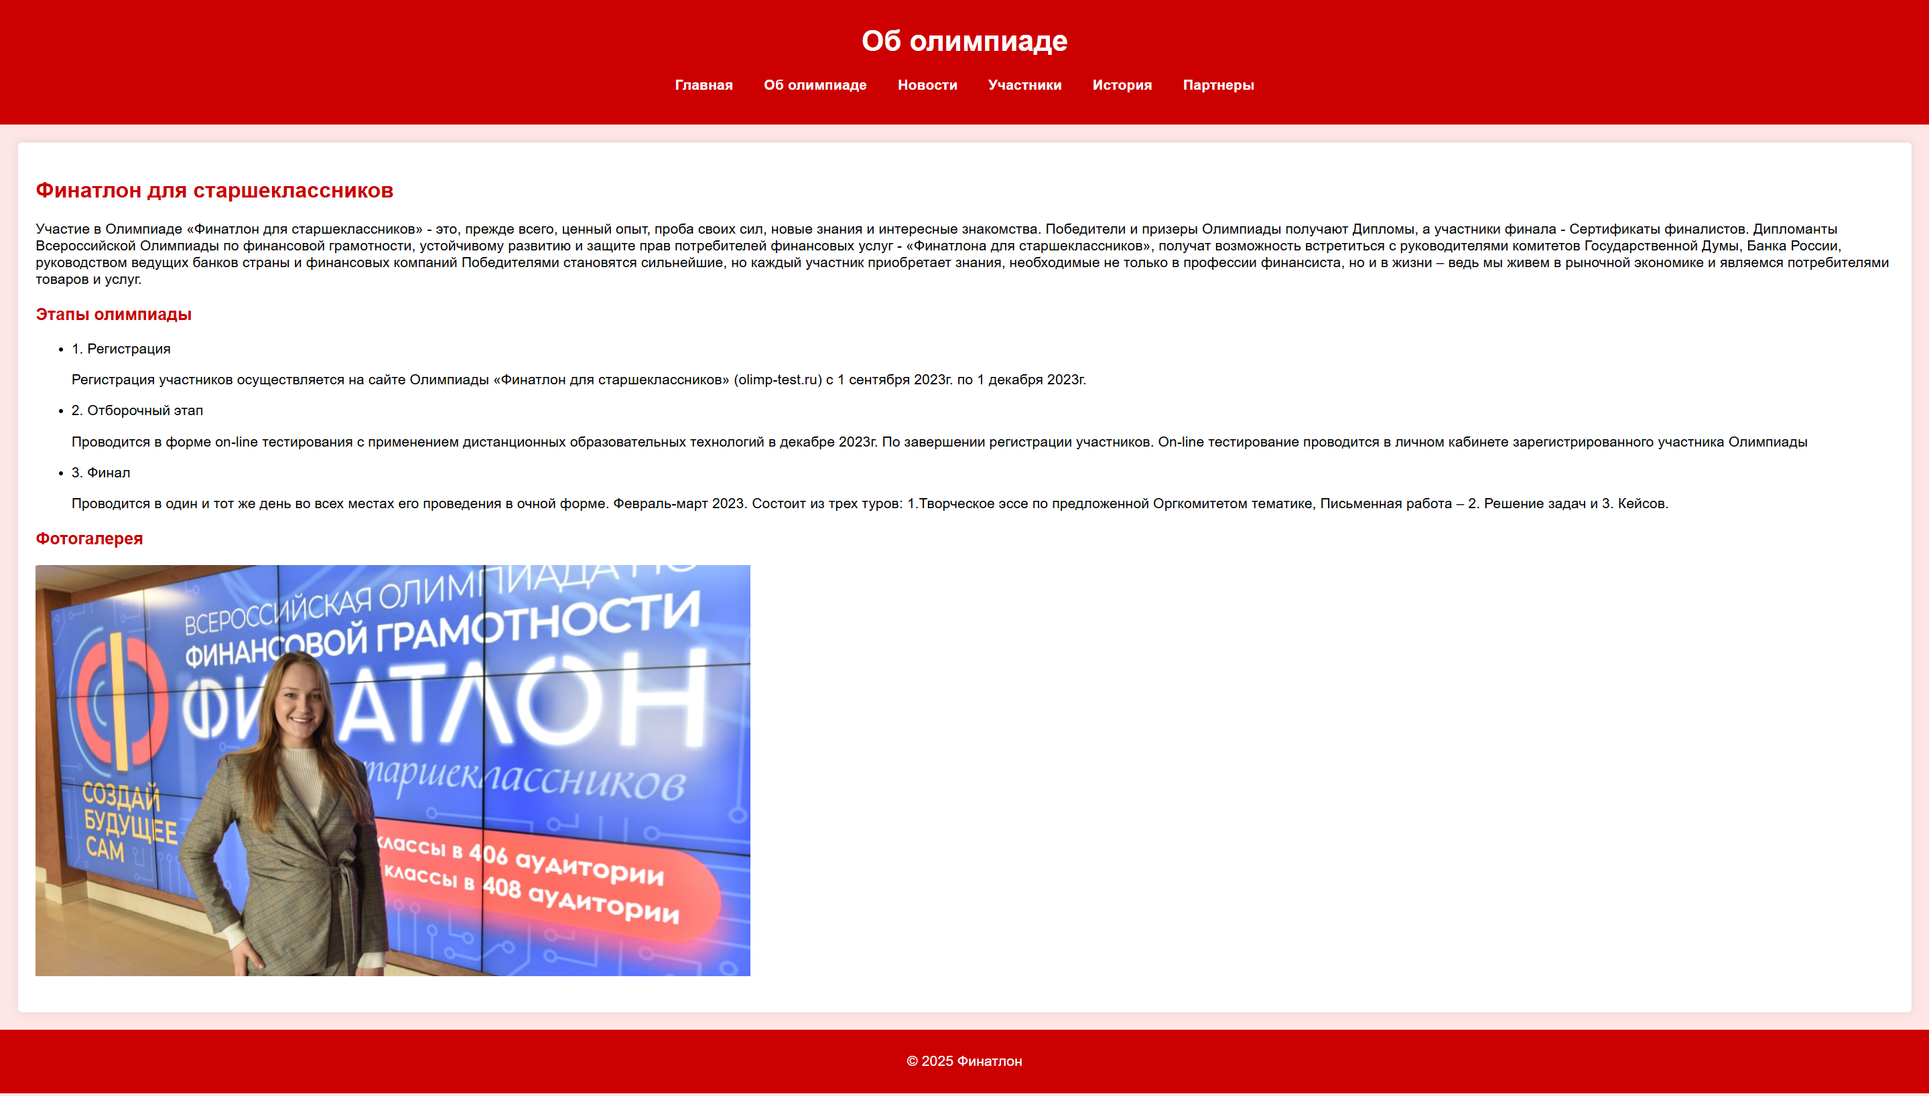

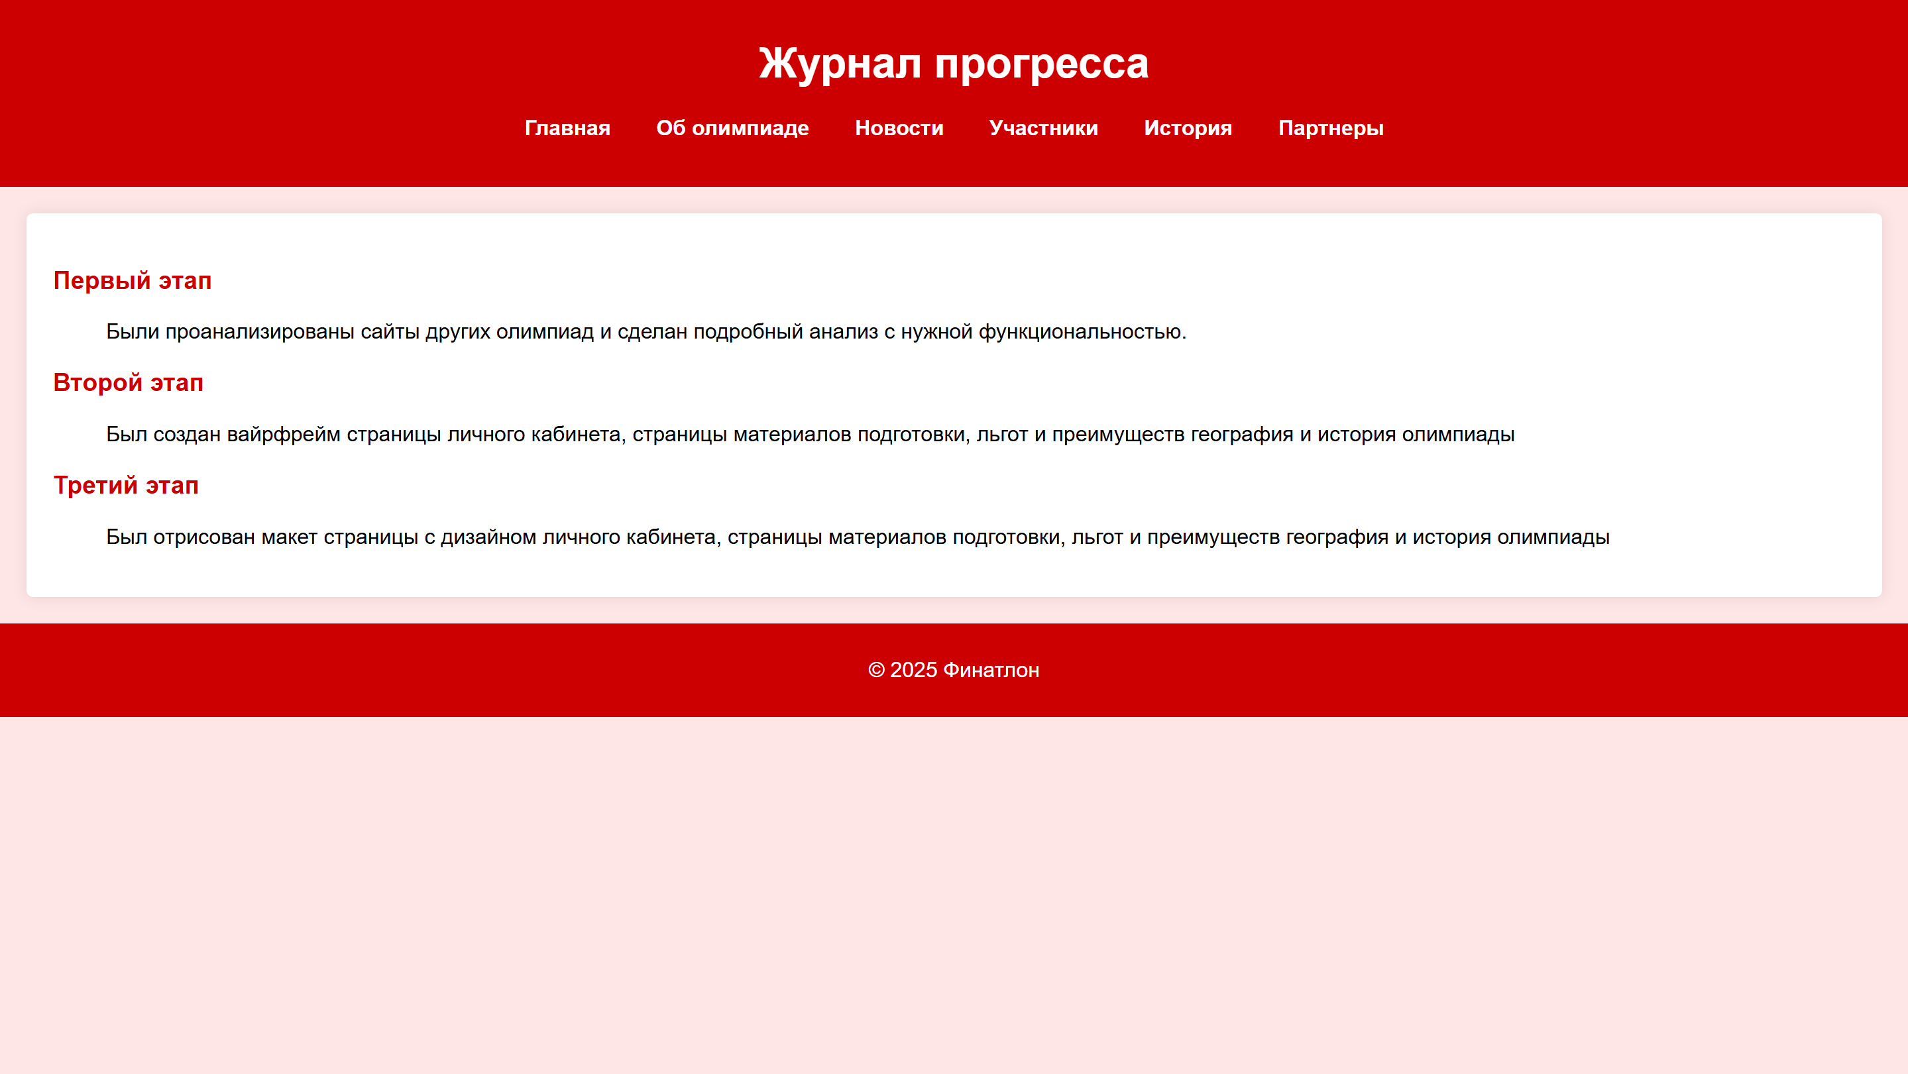

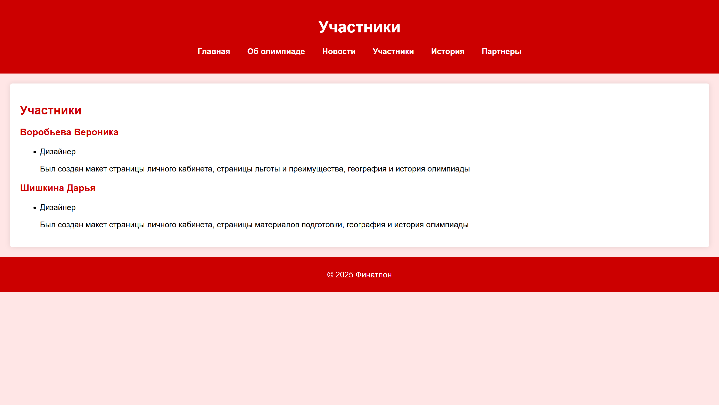

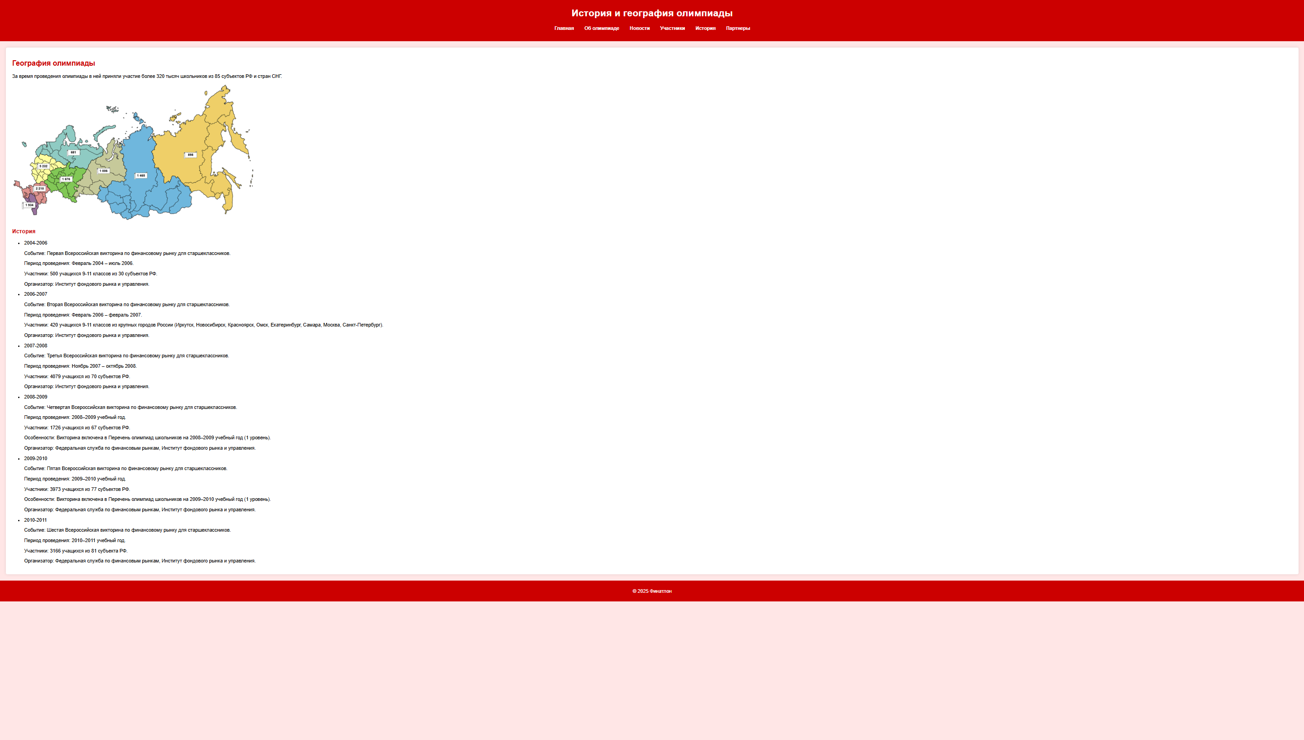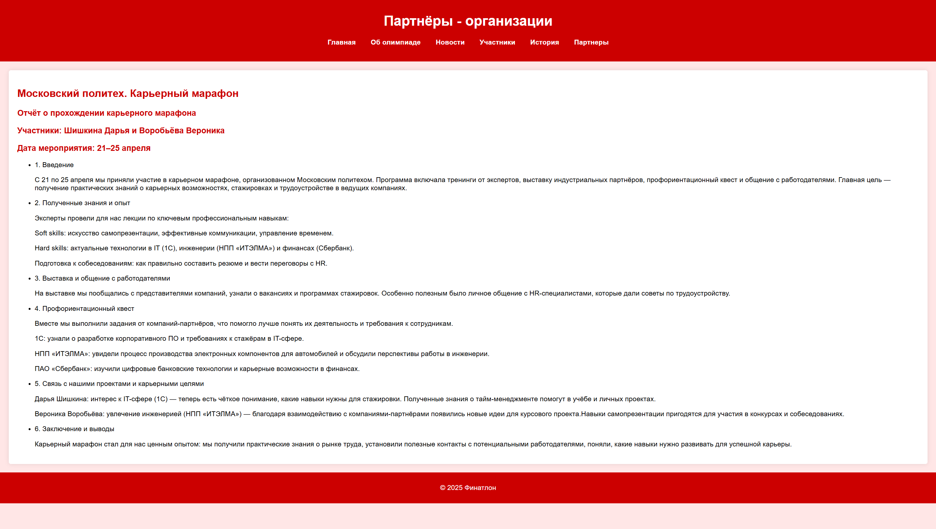

* Ссылка на репозиторий GitHub.

<https://github.com/nnnikaa/praktika2025./tree/main>